filialAnsökan hälsoval Region Jämtland Härjedalen

Med filialverksamhet menas en verksamhet som har ett begränsat utbud av primärvårdstjänster. Listning sker till vårdenheten som har ansvar för hela primärvårdsuppdraget. Vårdgivaren ska tillse att vårdenheten under sina öppettider tar emot patienter i behov av den vård som saknas på filialen och under de tider filialen är stängd. Om en del av verksamheten bedrivs på en filial får det inte innebära försämringar för patienter listade på vårdenheten. Vårdgivaren ska i sin ansökan visa att vårdenheten har kapacitet att upprätthålla verksamhet på både vårdenheten och filial.

- Vårdgivare kan efter godkännande av Region Jämtland Härjedalen få möjlighet att öppna filial i kommunen där vårdenheten är belägen.
- Om en vårdgivare har listade från andra kommuner inom länet kan vårdgivaren även få möjlighet att öppna filialer i dessa kommuner.

Skäl för en vårdgivare att få öppna en filial
Skäl för en vårdgivare att få öppna en filial kan vara att filialen syftar till att förbättra vården genom att möta specifika behov hos listade patienter. Andra skäl kan vara att förbättra vårdgivarens möjligheter att utveckla vården för sina listade patienter, exempelvis på grund av att en önskad utbyggnad av verksamheten inte kan ske i befintliga lokaler, eller att det av andra skäl finns fördelar för vården att dela verksamheten i en filial. Ytterligare skäl till att öppna filial kan vara att öka tillgängligheten på landsbygden.

Riktlinjer
En vårdgivare som uppfyller nedanstående förutsättningar kan ansöka om att få öppna en filial. En bedömning ska göras av varje enskild ansökan och godkännas av Region Jämtland Härjedalen.
- En filial ska alltid vara knuten till en vårdenhet och drivas av samma organisation/företag som driver vårdenheten. Verksamhetschefen på vårdenheten ska vara verksamhetschef också för filialen. Det skall tydligt framgå för patienterna att filialen är en underavdelning till vårdenheten.
- Listning sker till vårdgivare som har huvudansvaret för hela primärvårdsuppdraget.
- Vårdgivaren ska tillse att vårdenheten under sina öppettider tar emot patienter i behov av den vård som saknas på filialen och under de tider filialen har stängt.
- Vårdgivaren ska aktivt bidra till samverkan för de av sina patienter som har behov av vård och omsorg från flera vårdgivare och huvudmän.
- Vårdgivaren skall aktivt bidra till samverkan för det samhällsmedicinska ansvaret.
- Om det finns läkarkompetens i utbudet av primärvårdtjänster skall vårdgivaren ingå i jour- och beredskapsorganisationen där filialen är placerad.
- Kraven på vårdgivarens rapportering av vård som bedrivs på filial är samma som på vårdenheten. Regionen redovisar i de officiella uppföljningarna inte filialen som en egen enhet utan den ingår i vårdenheten.
- Samtliga övriga avtalskrav och avtalsvillkor gäller för de delar av vården som avses drivas i en filial, bl a krav på smittskydd och vårdhygien, it-utrustning och lokalernas tillgänglighet.
- Vid stängning av filial ska vårdgivaren meddela Region Jämtland Härjedalen minst 2 månader innan.

Leverantörsuppgifter:

Avtalspart
Vårdenhetens namn:
Organisationsnr:
Verksamhetschef:
Postadress:
Postnummer och ort:
Telefonnummer:
E-postadress:

Avsedd verksamhet
Antal listade i området för planerad filial:
Skäl för att öppna filial:
Utbud av primärvårdstjänster/ kompetens:
Mottagningstider:
Beräknat startdatum för filialverksamheten:
Filialens namn och besöksadress:

3.1.11 Smittskydd och vårdhygien
Följsamhet till Region Jämtland Härjedalens regler och rutiner.
Byggegenskap och vårdhygien sidan 82. Vårdhygien: Lokaler inom mottagningsverksamhet
Smittskydd och vårdhygien: se hemsidan

Villkoren accepteras och uppfylls:
Ja
Anmärkning/kommentar:
6.11 Lokaler
se Checklista tillgänglighet fastighet hälsoval.
Villkoren accepteras och uppfylls:
Ja Bifoga ritning:
Anmärkning/kommentar:

6.16 It tjänster/system
Kontakta It-avdelningen för avstämning.
Villkoren accepteras och uppfylls enl It-avdelningen:
Ja
Anmärkning/kommentar:

UNDERSKRIFT
Härmed intygas att lämnade uppgifter i denna ansökan är sanningsenliga Vi har tagit del av och accepterat förfrågningsunderlaget Hälsoval Region Jämtland Härjedalen och förbinder oss att arbeta i enlighet med dess förutsättningar och villkor gällande filial.

Vi godkänner att Region Jämtland Härjedalen lagrar och behandlar de personuppgifter jag lämnat. Ansökan kommer att diarieföras och blir därmed offentligt. Så behandlar vi dina personuppgifter inom Region Jämtland Härjedalen.

Ort och datum:
Underskrift:
(av behörig företrädare för leverantören)
Namnförtydligande:
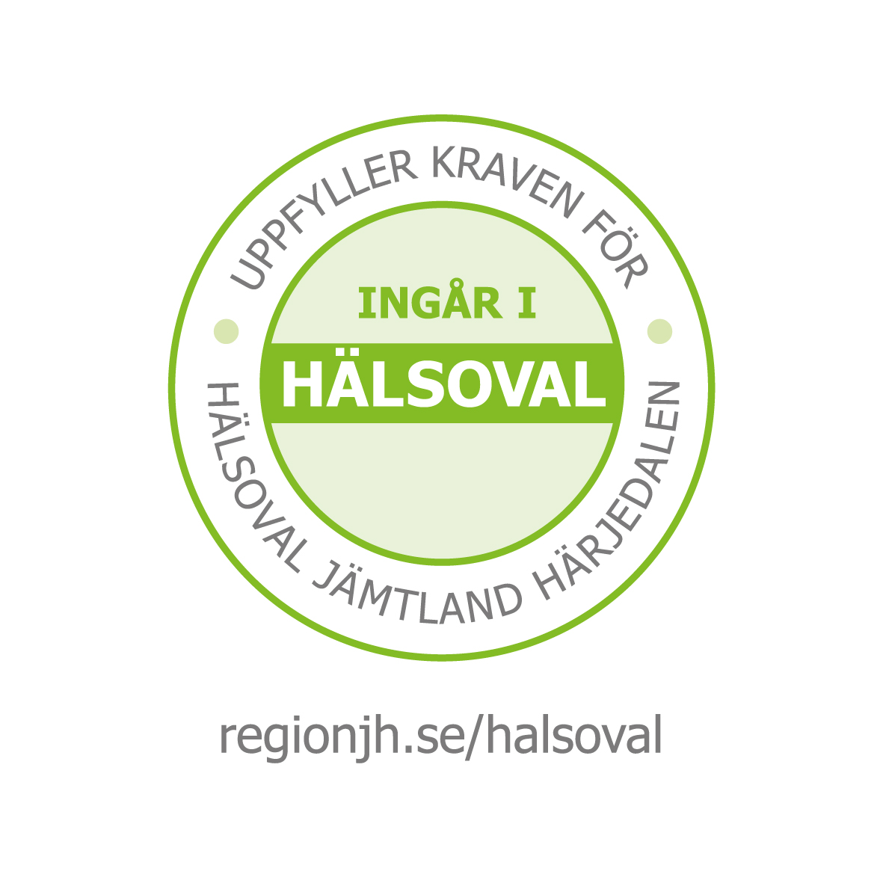
Vid frågor skicka e-post till: halsoval@regionjh.se

Om vårdgivaren avser att ansöka om flera filialer ska en ansökan lämnas per filial.
Handläggningstiden för godkännande av filial är max 2 mån fr o m att ansökan inkommit. Med reservation för ev. extra tid för IT-installationer.

Ansökan skickas till:
Region Jämtland Härjedalen
Hälsovalskansliet, ”Ansökan filial”
Hus 3, plan 3
831 83 ÖSTERSUND

Godkänd att starta datum

Underskrift uppdragsgivaren

Namnförtydligande uppdragsgivaren

